ZPG Wirtschaft

Der Arbeitsmarkt – zwischen ökonomischen Anforderungen
und gesellschaftlichen Wertmaßstäben

Doppelstunde: Der Arbeitsmarkt am Oberrhein – ein Beispiel gelungener
Freizügigkeit in Europa? (AM8)

- inhaltsbezogene Kompetenzen
3.1.4 Arbeitsmärkte
Die Schülerinnen und Schüler können
(7) staatliche Rahmenbedingungen (Tarifautonomie, Arbeitsrecht und Transferleistungen) und Ausgestaltungen auf dem deutschen Arbeitsmarkt darstellen (zum Beispiel Zeitarbeit, Niedriglohnsektor, Mindestlöhne);
- Folgen des freien Personenverkehrs auf dem EU-Arbeitsmarkt erörtern;
- den Arbeitsmarkt (Struktur, staatliche Regulierung) eines ausgewählten Landes beschreiben und mit dem deutschen Arbeitsmarkt vergleichen.

B) prozessbezogene Kompetenzen
2.1 Analysekompetenz
Die Schülerinnen und Schüler können
2. ökonomische Phänomene und Probleme erkennen und selbstständig Fragen zu Ursachen, Verlauf und Ergebnissen ökonomischer Prozesse entwickeln (I),
3. ökonomisches Verhalten in Bezug auf andere Marktteilnehmer beschreiben und dabei Kategorien ökonomischen Verhaltens einordnen (Interdependenz, Tausch, Kooperation, Macht, Werte) (II).

2.2 Urteilskompetenz
Die Schülerinnen und Schüler können
- ökonomisches Handeln unter Sach- und Wertaspekten kriterienorientiert (zum Beispiel Effektivität, Effizienz, Gerechtigkeit, Nachhaltigkeit, Solidarität) beurteilen beziehungsweise bewerten (I),
- die Interessenkonstellationen zwischen ökonomisch Handelnden beurteilen (II),
- politische Entscheidungen unter ökonomischen Aspekten sowie gesellschaftlichen Wertmaßstäben bewerten (III).

- Leitperspektive: Berufliche Orientierung

Stundenverlauf
Unterrichts-phase | Inhalte | Sozialform | Material
Einstieg | Statistiken: Arbeitsmärkte in Europa im Vergleich  - mögliche Antworten auf sozioökonomische Disparitäten in Europa (Arbeitskräftemobilität, Freizügigkeit) | L-S-G | M 1 (Statistik)
Erarbeitung 1 | Arbeitsmärkte im Vergleich: Frankreich und Deutschland | PA | M 2 (Entwicklung der Arbeitsmärkte)
Ergebnissicherung |  | L-S-G
Information | Baden und Elsass | LV | M 3 (Informationstext)
Erarbeitung 2 | Der Arbeitsmarkt am Oberrhein | GA (drei Gruppen) | M 4a-c (grenzüberschreitende Mobilität von Arbeitskräften am Oberrhein)
Ergebnissicherung |  | L-S-G (Präsentation der GA)
Reflexion | Erörterung der Auswirkungen des freien Personenverkehrs innerhalb der EU  ODER  Bewertung des Verhaltens Frankreichs vor dem Hintergrund der europäischen Grundfreiheiten | EA

Materialien

M 1: Arbeitsmarktstatistik (Erwerbstätige und Erwerbslosenquote, 2018)

(Quelle: https://statistik.arbeitsagentur.de/Statischer-Content/Arbeitsmarktberichte/Arbeitsmarkt-Allgemein/generische-Publikationen/Arbeitsmarkt-im-europaeischen-Vergleich.pdf)

M 2: Arbeitsmärkte im Vergleich – Frankreich und Deutschland

5  10  15 | 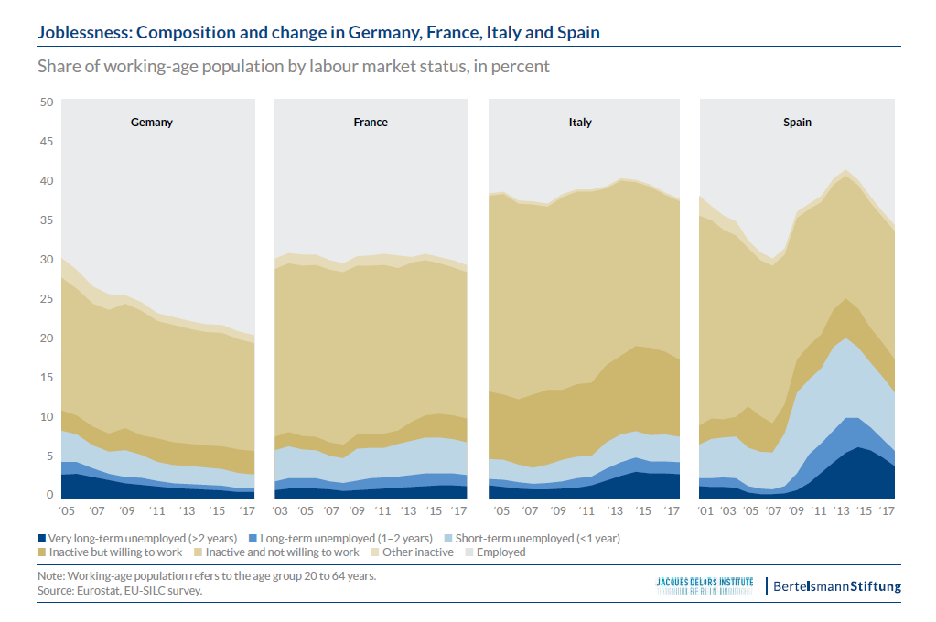  Der eigentlich für seinen ausgeprägten Arbeitsschutz bekannte französische Arbeitsmarkt hat sich in den letzten Jahrzehnten stark polarisiert: Während ein (eher älterer) Kern der Beschäftigten gut geschützt ist, finden sich vor allem junge Menschen oft in unsicheren befristeten Arbeitsverhältnissen wieder – 2017 hatten 58% der 15 bis 24-jährigen einen solchen befristeten Arbeitsvertrag („Contrat de travail à durée déterminée“, CDD). Das ist mehr als dreimal so viel wie der französische Durchschnitt (17%).  Der Anteil junger Menschen mit CDDs erhöhte sich vor allem in den 1990er Jahren stark und wächst seitdem graduell weiter an. Problematisch ist dabei vor allem der Anstieg extrem kurzer Arbeitsverhältnisse von weniger als einem Monat, der sich seit den frühen 2000ern zeigt: Die Anzahl dieser extrem kurzen Verträge ist von 1,6 Millionen pro Quartal im Jahr 2003 bis 2017 auf fast 4,5 Millionen angewachsen.  Einer Studie von Philippe Askenazy und Bruno Palier zufolge sind Verträge, deren Dauer unterhalb einer Woche liegt, in den letzten Jahren besonders populär geworden. Zwar gibt es Einschränkungen für eine konsekutive Verwendung solcher Verträge, jedoch können Arbeitgeber diese dadurch umgehen, dass sie eine Person beispielsweise für vier Tage die Woche anstellen, dann den vorgeschriebenen Übergangszeitraum von mindestens der Hälfte der Laufzeit einlegen und die gleiche Person in der darauffolgenden Woche wieder für vier Tage anstellen.  (Quelle: https://makronom.de/wie-prekaer-ist-der-europaeische-arbeitsmarkt-2-30077)  Aufgabe  Vergleichen Sie die Entwicklung auf dem Arbeitsmarkt in Frankreich und Deutschland.

M 3: Informationstext
5  10  15 | (Quelle: https://www.stuttgarter-nachrichten.de/inhalt.baden-und-elsass-starke-bande-ueber-den-rhein.7d0fe481-475d-4adc-92c8-53ab03f19208.html; 02.07.2019)  - Unter Berücksichtigung dieser Ergebnisse [der IAB-Studie] kann festgehalten werden, dass auf beiden Seiten der Grenze bis zu einem gewissen Grad ähnliche Engpässe vorhanden sind. Die badischen und elsässischen Arbeitsmärkte ergänzen einander nicht in jeder Hinsicht, sondern konkurrieren in einigen Bereichen aus einer reinen Marktperspektive um Arbeitskräfte. Auf der anderen Seite wurde gezeigt, dass die Arbeitslosenquoten und insbesondere die Jugendarbeitslosigkeit im Elsass in den letzten Jahren anhaltend höher waren als die Quoten der Nachbarregion und gewissermaßen divergierende Trends zeigen, da sie Disparitäten andeuten, die zumindest in der Theorie durch einen integrierten Arbeitsmarkt gemildert werden könnten.  (Quelle: http://doku.iab.de/discussionpapers/2019/dp0519.pdf)

M 4: Der Arbeitsmarkt am Oberrhein

M 4a
Eures-Beraterin unterstützt Grenzgänger am Oberrhein
Von Karin Stenftenagel
(Quelle: https://bnn.de/lokales/karlsruhe/eures-beraterin-unterstuetzt-grenzgaenger-am-oberrhein; 24.06.2019)

Aufgabe
Erläutern Sie Vorzüge und Herausforderungen des grenzüberschreitenden Arbeitsmarkts am Oberrhein.

M 4b
5  10  15  20  25 | Aktueller Sachstand zu Erleichterungen der Mitarbeiterentsendung nach Frankreich im Rahmen der Entsenderichtlinie  Stellungnahme des baden-württembergischen Ministeriums für Wirtschaft, Arbeit und Wohnungsbau  Der Grundsatz der Dienstleistungsfreiheit des EU-Binnenmarkts steht in einem gewissen Spannungsverhältnis zu den europarechtlichen Regeln der Arbeitnehmerentsendung, die einen Standard von sozialen Schutzrechten in der Entlohnung und der Arbeitsschutzbestimmungen festgelegt haben. Damit soll verhindert werden, dass das heimische Lohnniveau und die tarifvertraglich festgelegten Schutzbestimmungen durch die Tätigkeit ausländischer Arbeitskräfte mit niedrigerem Lohnniveau im Herkunftsland unter Druck geraten („Lohn- und Sozialdumping“). […]  Gerade in den Grenzräumen muss […] unter Beweis gestellt werden, dass die EU-Binnenmarktfreiheiten voll ausgeschöpft werden können und keine neuen ungerechtfertigten und diskriminierenden Marktzugangsbarrieren entstehen. Auf der anderen Seite ist die Bekämpfung von Lohn- und Sozialdumping ein von der EU anerkanntes Ziel. Im Spannungsfeld zwischen der Dienstleistungsfreiheit und dem Arbeitnehmerschutz kommt es daher ganz entscheidend auf eine verhältnismäßige und diskriminierungsfreie Ausgestaltung der Kontrollverfahren an. Sie sind im Hinblick auf ihren eigentlichen Kontrollzweck nur dann zu rechtfertigen, wenn der Nachweis erbracht werden kann, dass sie im Interesse eines effektiven Arbeitnehmerschutzes geeignet und auch erforderlich sind. Mit dem am 22. Januar 2019 unterzeichneten Vertrag zwischen der Bundesrepublik Deutschland und der Französischen Republik über die deutsch-französische Zusammenarbeit und Integration („Vertrag von Aachen“) sind für den Abbau der durch die nationalen Entsenderegelungen entstandenen Marktzugangshindernisse im deutsch-französischen Grenzraum neue Erwartungen geweckt worden. In Art. 13 des „Vertrags  von Aachen“ wird ausdrücklich der Wille der französischen und deutschen Regierung bekräftigt: „Sie beabsichtigen, in Grenzregionen die Beseitigung von Hindernissen zu erleichtern, um grenzüberschreitende Vorhaben umzusetzen und den Alltag der Menschen, die in Grenzregionen leben, zu erleichtern.“  (Quelle: https://www.landtag-bw.de/files/live/sites/LTBW/files/dokumente/WP16/Drucksachen/6000/16_6731_D.pdf; 31.07.2019)

Aufgabe
Erläutern Sie das im Text beschriebene „Spannungsverhältnis“ (Z. 2) zwischen europäischen Prinzipien.

M 4c
IHK-Mitgliederumfrage zum Thema Arbeitseinsatz in Frankreich
(Quelle: https://www.regiotrends.de/de/schon-gelesen/index.news.410536.franzoesisches-entsendegesetz-bleibt-belastung-fuer-grenzuebergreifende-wirtschaftsbeziehungen--ihk-suedlicher-oberrhein-veroeffentlichte-neue-mitgliederumfrage-zum-thema-arbeitseinsatz-in-frankreich-.html, 06.08.2019)

Aufgabe
Erläutern Sie die Probleme deutscher Unternehmen mit der Meldepflicht in Frankreich.

Alternative/ergänzende Materialien
M 5 Reformbedarf am Arbeitsmarkt
ARBEITSMARKT FRANKREICH (vor Emmanuel Macron)
Kampf um die 35-Stunden-Woche
von Karin Finkenzeller
(Quelle: Wirtschaftswoche, 19. März 2016; https://www.wiwo.de/politik/europa/arbeitsmarkt-frankreich-kampf-um-die-35-stunden-woche/13077248.html )

M 6 Reformhindernisse
(Quelle: https://www.kas.de/laenderberichte/detail/-/content/frankreich-im-fruehjahr-2019)

